ΦΥΛΛΟ ΕΡΓΑΣΙΑΣ 1

ΟΔΗΓΙΕΣ

Σχηματίστε ομάδες των 2 ατόμων για να εργαστείτε η κάθε ομάδα σε έναν υπολογιστή.

Δραστηριότητα 1 : Συνδεσμολογία λαμπτήρων σε σειρά (20’)

Α. Οδηγίες σύνδεσης στο Tinkercad
Θα εργαστείτε με το εικονικό εργαστήριο Tinkercad.

- Aνοίξτε τη σελίδα: https://www.tinkercad.com/login
- Εισάγετε τον κωδικό τάξης και το Νιckname της ομάδα σας για να εισέλθετε στο εικονικό εργαστήριο


Εικόνα 1

- Στην οθόνη που θα εμφανιστεί, κάντε κλικ στο και από τη λίστα επιλέξτε Circuit
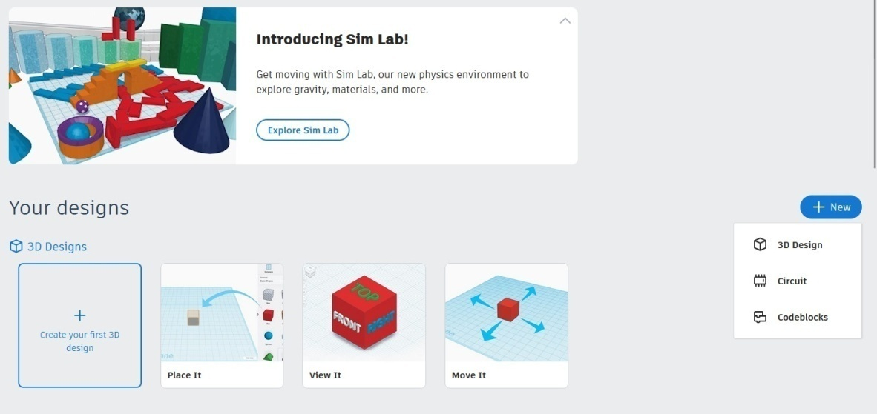

Εικόνα 2

B. Εξαρτήματα-υλικά και όργανα μέτρησης για το κύκλωμα

Επιλέξτε Components All στην βιβλιοθήκη των εξαρτημάτων και αναζητήστε τα παρακάτω:

- Λαμπτήρας (Lightbulb) (Εικόνα 4)
- Αγωγοί σύνδεσης των εξαρτημάτων
- Πολύμετρο
- Μπαταρία 1,5 V ΑΑ
- Διακόπτης on-off (slideswitch) (Εικόνα 5)
Για να εμφανίσω την πλήρη λίστα των εξαρτημάτων , των υλικών και των οργάνων μέτρησης επιλέγω Components All

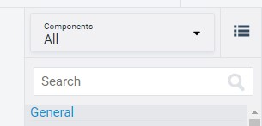

Εικόνα 3



Εικόνα 4


1
2
3

Εικόνα 5

Ο διακόπτης slideswitch (Εικόνα 5) που βρίσκεται στη βιβλιοθήκη input είναι 3 θέσεων. Ο ακροδέκτης 2 είναι ο κοινός ακροδέκτης. Αν συνδέσω τα σημεία 2 και 3 έχω έναν διακόπτη που είναι κανονικά ανοιχτός (ΝΟ) και όταν κάνω αριστερό κλικ πάνω του, αυτός κλείνει. Αν συνδέσω τα σημεία 1 και 2 έχω έναν διακόπτη που είναι κανονικά κλειστός (ΝC) και όταν κάνω αριστερό κλικ πάνω του, αυτός ανοίγει.

Λειτουργία Πολυμέτρου στο Tinkercad

Για να ρυθμίσω ένα πολύμετρο (Multimeter) (βιβλιοθήκη instruments) σε λειτουργία αμπερομέτρου, βολτομέτρου ή ωμομέτρου το επιλέγω με αριστερό κλικ και στο πτυσσόμενο μενού Μode(τρόπος λειτουργίας) που εμφανίζεται επιλέγω αυτό που θέλω να συνδέσω (Εικόνα 6):
Amperage(ένταση ρεύματος) – Λειτουργία αμπερομέτρου
Voltage(τάση) – Λειτουργία βολτομέτρου
Resistance (αντίσταση) – Λειτουργία ωμομέτρου

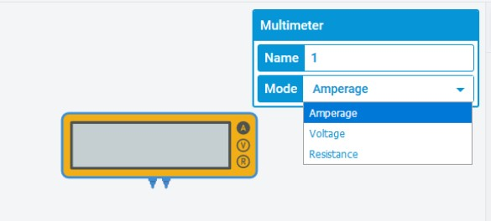

Εικόνα 6

Γ. Σχεδιασμός κυκλώματος

- Δώστε αρχικά ονομασία στο έργο σας: «Συνδεσμολογία λαμπτήρων σε σειρά και παράλληλα» όπως φαίνεται στην παρακάτω εικόνα:

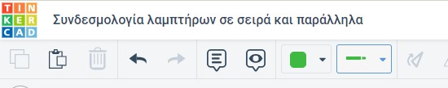
Εικόνα 7

- Με τη βοήθεια των υλικών και των οργάνων του εικονικού εργαστηρίου πραγματοποιήστε το παρακάτω κύκλωμα το οποίο αποτελείται από δύο μπαταρίες των 1.5V, ένα διακόπτη, δύο λαμπτήρες, 3 βολτόμετρα και 1 αμπερόμετρο.
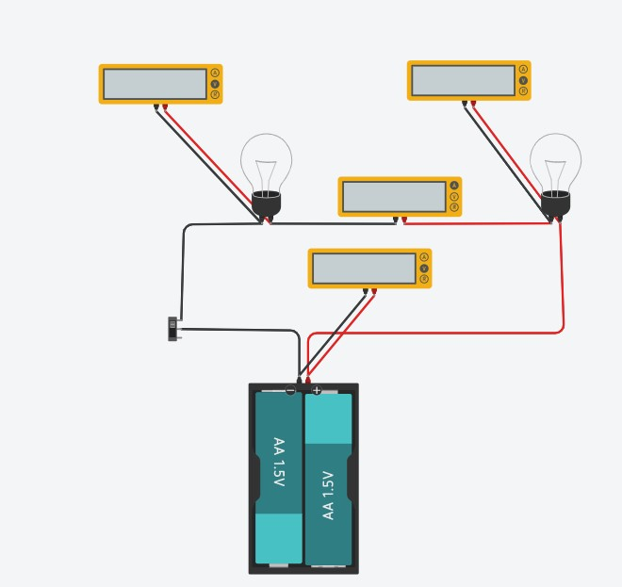

Εικόνα 8

Δ. Έλεγχος Υποθέσεων

Υπόθεση 1η: Η ηλεκτρική τάση στα άκρα του κάθε λαμπτήρα είναι ίδια αλλά διαφορετική από την ηλ. τάση της μπαταρίας.

Με τη βοήθεια της ομάδα σας:
- Ξεκινήστε τη προσομοίωση του κυκλώματος επιλέγοντας με αριστερό κλικ το πλήκτρο Start Simulation και με αριστερό κλικ κλείστε το διακόπτη του κυκλώματος.


Παρατηρείστε τις τιμές των βολτομέτρων και σημειώστε τις τιμές της ηλεκτρικής τάσης σε κάθε περίπτωση:

Ηλ. τάση Λαμπτήρα 2: _________
Ηλ. τάση Λαμπτήρα 1: _________
Ηλ. τάση Πηγής: _________

Τι παρατηρείτε εάν συγκρίνετε τις τιμές των ηλ. τάσεων της πηγής και των λαμπτήρων; Πως το εξηγείτε;
____________________________________________________________________________________________________________________________________
Υπόθεση 2η: Η ένταση του ηλεκτρικού ρεύματος έχει την ίδια τιμή σε όλα τα σημεία του κυκλώματος.

Σχεδιάστε αρχικά την πορεία του ηλ. ρεύματος στο κύκλωμα της Εικόνας 7.
Παρατηρείστε τη τιμή του αμπερομέτρου και σημειώστε τη τιμή του ηλ. ρεύματος που διαρρέει το κύκλωμα:
Ένταση ηλ. ρεύματος = __________

Η τιμή που καταγράψατε απεικονίζει την τιμή του ηλ. ρεύματος σε όλα τα σημεία του κυκλώματος; Αιτιολογήστε την απάντησή σας.
______________________________________________________________________________________________________________________________________________________________

Υπόθεση 3η: Η ένταση του φωτισμού και στους δύο λαμπτήρες παραμένει ίδια
Παρατηρείστε τη φωτοβολία των λαμπτήρων και εκτιμήστε οπτικά εάν η ένταση είναι ίδια και στους δύο λαμπτήρες. Πως το εξηγείτε αυτό;
____________________________________________________________________________________________________________________________________
Υπόθεση 4η: Αυξάνοντας την ηλ. τάση της μπαταρίας τότε η φωτοβολία των λαμπτήρων αυξάνεται.

Προσθέστε στο κύκλωμά σας ακόμα μία μπαταρία 1.5V και παρατηρήστε την φωτοβολία των λαμπτήρων, στη συνέχεια προσθέστε ακόμα μία μπαταρία 1.5V (σύνολο 4 μπαταρίες 1.5V) και παρατηρήστε για ακόμα μία φορά την φωτοβολία. Τι παρατηρείτε; Συμπληρώστε το παρακάτω πίνακα και δώστε μια εξήγηση σχετικά με την φωτοβολία των λαμπτήρων.

Να συμπληρωθεί ο παρακάτω πίνακας:
Α/Α | Αριθμός μπαταριών  (1.5v) | Ένδειξη βολτομέτρου λαμπτήρα 1 | Ένδειξη βολτομέτρου λαμπτήρα 2 | Ένδειξη αμπερομέτρου
1 | 2
2 | 3
3 | 4

Για να δείτε το αποτέλεσμα καλύτερα, μπορείτε να κάνετε ZOOM IN στους λαμπτήρες με τη ροδέλα του mouse.

Για να προσθέσω επιπλέον μπαταρίες στο κύκλωμα, κάνω αριστερό κλικ στη μπαταρία και από τη λίστα Count επιλέγω τον επιθυμητό αριθμό.

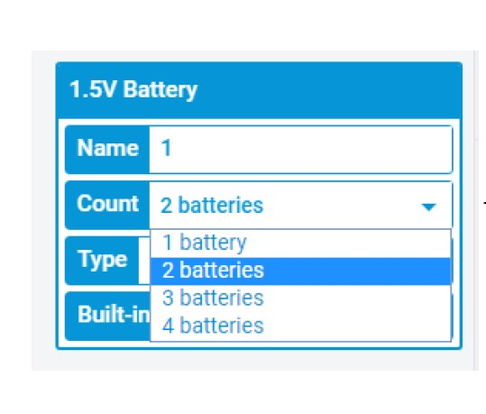

ΦΥΛΛΟ ΕΡΓΑΣΙΑΣ 2

Δραστηριότητα 2: Συνδεσμολογία λαμπτήρων παράλληλα (25’)

- Σχεδιασμός κυκλώματος

Σχεδιάστε δίπλα στο κύκλωμα με τους λαμπτήρες σε σειρά το παρακάτω κύκλωμα που αποτελείται από δύο λαμπτήρες, δύο διακόπτες και 3 αμπερόμετρα και ξεκινήστε την προσομοίωση.

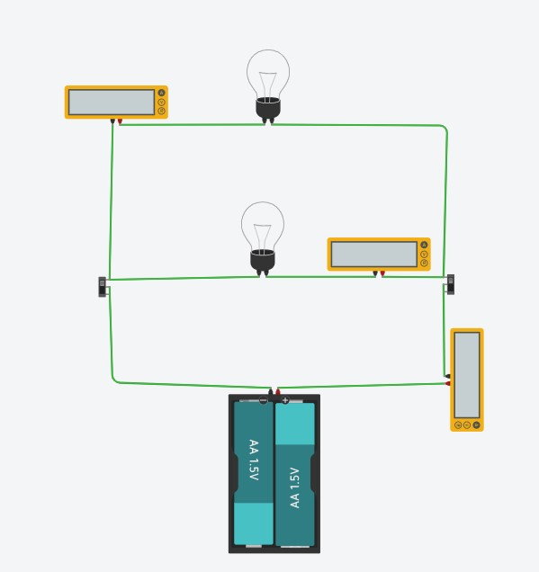
Εικόνα 9

Β. Έλεγχος Υποθέσεων

Υπόθεση 5η: Η ένταση του ηλεκτρικού ρεύματος που διαρρέει το κύκλωμα και τους λαμπτήρες δεν έχει την ίδια τιμή σε κάθε σημείο του κυκλώματος.

Σχεδιάστε την πορεία του ηλ. ρεύματος στο κύκλωμα της Εικόνας 9.

Ξεκινήστε την προσομοίωση και καταγράψτε τις τιμές των αμπερομέτρων:
Ηλ. ρεύμα Λαμπτήρα 2: _________
Ηλ. ρεύμα Λαμπτήρα 1: _________

Ηλ. ρεύμα Πηγής: _________

Τι διαπιστώνετε σύμφωνα με τις μετρήσεις;
____________________________________________________________________________________________________________________________________________________________________________

Υπόθεση 6η: Η ηλεκτρική τάση στα άκρα των λαμπτήρων είναι ακριβώς ίδια με την τάση της πηγής.

Συνδέστε στο κύκλωμα δύο βολτόμετρα στις λάμπες και μετρήστε την ηλ. τάση στα άκρα τους, καθώς υπολογίστε και την ηλ. τάση της πηγής:

Τι διαπιστώνετε σύμφωνα με τις μετρήσεις; Πως το εξηγείτε;
____________________________________________________________________________________________________________________________________________________________________________
Ηλ. τάση Λαμπτήρα 1: _________
Ηλ. τάση Λαμπτήρα 2: _________
Ηλ. τάση πηγής: ______

Υπόθεση 7η: Η ένταση του φωτισμού και στους δύο λαμπτήρες παραμένει ίδια αλλά σε σχέση με την προηγούμενη συνδεσμολογία (σε σειρά) είναι αυξημένη.

Παρατηρείστε τη φωτοβολία των λαμπτήρων και εκτιμήστε οπτικά εάν η ένταση είναι ίδια και στους δύο λαμπτήρες αλλά και εάν σε σχέση με την προηγούμενη συνδεσμολογία είναι αυξημένη. Σχολιάστε το αποτέλεσμα με την ομάδα σας:

____________________________________________________________________________________________________________________________________

Υπόθεση 8η: Αυξάνοντας την ηλ. τάση της μπαταρίας τότε η φωτοβολία των λαμπτήρων αυξάνεται.

Προσθέστε στο κύκλωμά σας ακόμα μία μπαταρία 1.5V και παρατηρήστε την φωτοβολία των λαμπτήρων, στη συνέχεια προσθέστε ακόμα μία μπαταρία 1.5V (σύνολο 4 μπαταρίες 1.5V) και παρατηρήστε για ακόμα μία φορά την φωτοβολία. Τι παρατηρείτε; Συμπληρώστε το παρακάτω πίνακα και δώστε με την ομάδα σας μια εξήγηση σχετικά με την επίδραση της ηλεκτρικής τάσης στην φωτοβολία των λαμπτήρων.

Να συμπληρωθεί ο παρακάτω πίνακας:
Α/Α | Αριθμός μπαταριών  (1.5v) | Ένδειξη βολτομέτρου λαμπτήρα 1 | Ένδειξη βολτομέτρου λαμπτήρα 2
1 | 2
2 | 3
3 | 4

______________________________________________________________________________________________________________________________________________________________________________________________________

Δραστηριότητα 3^{η} (5’)

Σύμφωνα με τις μετρήσεις και τα δεδομένα που συγκεντρώσατε απαντήστε με την ομάδα σας στα παρακάτω ερωτήματα:

- Τελικά παίζει ρόλο η συνδεσμολογία των λαμπτήρων σε ένα κύκλωμα; Σε ποια περίπτωση όπως διαπιστώσατε φωτοβολούν περισσότερο και γιατί;
____________________________________________________________________________________________________________________________________________________________________________________________________________________________________________________
- Ποια συνδεσμολογία σε φωτιστικά με πολλές λάμπες όπως φαίνεται και στις παρακάτω εικόνες χρησιμοποιείται;
__________________________________________________________________________________________________________________________
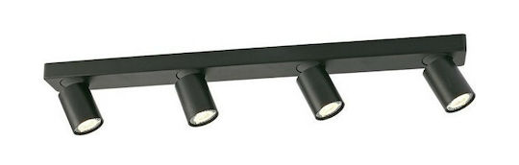
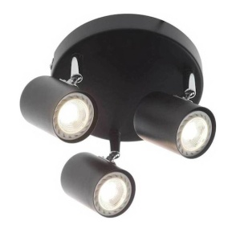

- Στη διερεύνηση που κάνατε να εντοπίσετε τις μεταβλητές της έρευνας:

Ανεξάρτητη:_______________________
Εξαρτημένη:_______________________
Σταθερές - Ελεγχόμενες:________________________

Δραστηριότητα 4^{η} (15’)

Να κάνετε μια σύντομη παρουσίαση στην ολομέλεια της τάξης, τα συμπεράσματά σας σχετικά με τα παρακάτω ερώτηματα:
α. Ποιος τρόπος σύνδεσης δύο λαμπτήρων, με πηγή ενέργειας, είναι ο καλύτερος ώστε να φωτοβολούν με την μέγιστη ένταση ταυτόχρονα;
β. Ποια η επίδραση της ηλεκτρικής τάσης της πηγής στη φωτοβολία των λαμπτήρων;
γ. Ποιες είναι οι μεταβλητές που προκύπτουν από την πειραματική έρευνα που πραγματοποιήσατε;
δ. Ποια συνδεσμολογία ακολουθείται σε φωτιστικά με δύο ή περισσότερες λάμπες;

